Министерство образования Республики Беларусь

Учреждение образования

БЕЛОРУССКИЙ ГОСУДАРСТВЕННЫЙ УНИВЕРСИТЕТ

ИНФОРМАТИКИ И РАДИОЭЛЕКТРОНИКИ

Факультет компьютерных систем и сетей

Кафедра программного обеспечения информационных технологий

Дисциплина: Основы алгоритмизации и программирования (ОАиП)

ОТЧЕТ

по разминочной работе №3

Тема работы: Поиск вариантов

Выполнил

студент: гр. 551004 Довыдёнок М.А.

Проверил: Фадеева Е.П.

Минск 2016

Содержание

1 Постановка задачи 3

2 Описание алгоритмов 4

3 Основные расчетные формулы 5

4 Результаты расчетов и тестирование программы 6

Приложение А 7

# Постановка задачи

Есть крючки, найти количество способов прочтения текста из N крючков. Вывести варианты прочтения

# Описание алгоритмов

Таблица – Описание алгоритмов

|  |  |  |  |  |
| --- | --- | --- | --- | --- |
| № | Наименование алгоритма | Назначение алгоритма | Формальные параметры | Рекомендуемый тип |
| 1. | inputN (result) | Запрашивает ввод количества крючков result | result - integer. Возвращаемый параметр:  result | Функция. result – результат функции |
| 2 | getVariants(n, result) | Рекурсивный алгоритм нахождения количества вариантов записи result, дополнительно выводит полученные варианты | result, n - integer. Возвращаемый параметр:  result | Функция. result – результат функции |

# Основные расчетные формулы

Рекурентная формула расчёта количества вариантов прочтения

F(n) = F(n - 2) + F(n - 3)

F(0) = 0

F(1) = 0

F(2) = 1 Буква И

F(3) = 1 Буква Ш

# Результаты расчетов и тестирование программы

Тест 1.1

Тестовая ситуация: Вывод результатов работы рекурсивной функции

Исходные данные:

Количество крючков: 5

Ожидаемый результат:

Количество вариантов: 2

Полученный результат:

Рисунок 1 – Тест 1.1

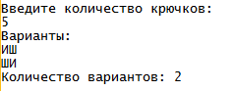

Рисунок 1 – Тест 1.1

Тест 1. 2

Тестовая ситуация: Вывод результатов работы рекурсивной функции

Исходные данные:

Количество крючков: 1

Ожидаемый результат:

Количество вариантов: 0

Полученный результат:

Рисунок 2 – Тест 1.2

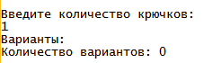

Рисунок 2 – Тест 1.2

Тест 1.3

Тестовая ситуация: Вывод результатов работы рекурсивной функции

Исходные данные:

Количество крючков: 20

Ожидаемый результат:

Количество вариантов: 114

Полученный результат:

Рисунок 3 – Тест 1.3

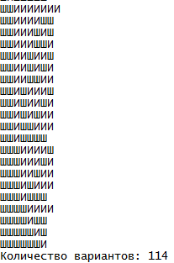

Рисунок 3 – Тест 1.3

Тест 1.4

Тестовая ситуация: Вывод результатов работы рекурсивной функции

Исходные данные:

Количество крючков: 50

Ожидаемый результат:

Количество вариантов: 525456

Полученный результат:

Рисунок 4 – Тест 1.4

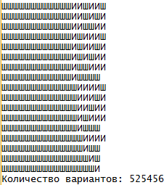

Рисунок 4 – Тест 1.4

Приложение А

(обязательное)

Исходный код программы

program R7;

{$APPTYPE CONSOLE}

uses

Windows;

var

n: integer;

{ Функция, запращивающая количество крючков }

function inputN():Integer;

begin

repeat

writeln('Введите количество крючков: ');

readln(result);

until n >= 0;

end;

{ Функция, реализующая рекурсивный алгоритм нахождения

количества вариантов, дополнительно выводит варианты }

function getVariants(const n: integer;

const str: String):integer;

begin

case n of

0, 1:

result := 0;

2:

begin

result := 1;

writeln(str + 'И');

end;

3:

begin

result := 1;

writeln(str + 'Ш');

end

else

result := getVariants(n - 2, str + 'И') +

getVariants(n - 3, str + 'Ш');

end;

end;

begin

SetConsoleCP(1251);

SetConsoleOutputCP(1251);

n := inputN();

writeln('Варианты: ');

writeln('Количество вариантов: ', getVariants(n, ''));

readln;

end.